

DEPARTAMENTO DE LENGUA Y LITERATURA.

PABLO VI 2025.
VERSIÓN 47°

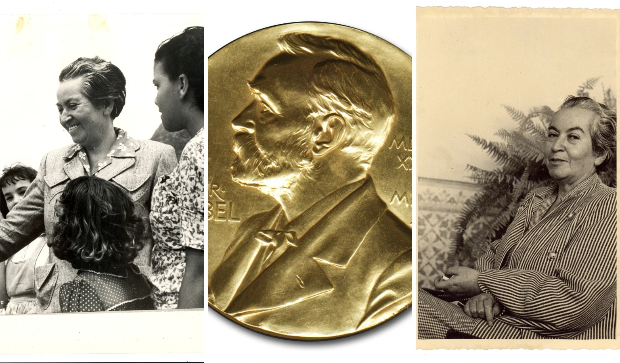

"Amo las cosas que nunca tuve con las otras que ya no tengo". (Gabriela Mistral)

Sobre las Bases.

- La modalidad escritural será el relato y la poesía.
- El tema será absolutamente libre.
- Podrán participar alumnos y alumnas de 3° Básico a 4º Medio, separados por Niveles: Terceros y Cuartos Básicos/ Quintos a Octavos Básicos/ Primeros Medios a Cuartos Medios

- El formato de entrega considera:

- En un sobre cerrado deben adjuntar: nombre del autor/a – curso-seudónimo.
- En un documento independiente y firmado con un seudónimo entregar sus obras a un/a profesor/profesora del Dpto. Lengua y Literatura.
- El número de obras por géneros no puede ser superior a tres textos independientes.
- Se puede participar tanto en relato como en poesía.

- El jurado estará integrado por profesoras y profesores del Área. Y su decisión es inapelable.
- Si el jurado identifica el mínimo indicio de uso de IA, el trabajo quedará automáticamente fuera de concurso.
- Se premiarán los 3 primeros lugares por categoría.
- Las mejores obras serán publicadas en el Periódico El Cultrún , en el Anuario 2025 y socializadas en la Radio La Voz de Los Sesenta y Más…
- El plazo de entrega será el día viernes 29 de agosto a las 13:00 horas.
- La ceremonia de premiación está contemplada para el viernes 26 de septiembre a partir de las 18:30 horas en el Salón Luis Gonzaga.

Dpto. Lengua y Literatura.
Osorno, julio 26, 2025.

